[보도자료] 2025.10.22
“작은 공간에서도 쓰임은 넓게, 취향은 깊게”…달라진 주거 트렌드에 가구도 다양화
신세계까사 까사미아, 다이닝 신제품 3종 출시…혼수 · 이사 수요 정조준
- 공간 구분 허물어지며 다이닝 가구 다용도화 가속…라이프스타일별 맞춤 컬렉션으로 가을 성수기 공략
- 베스트셀러 ‘포멜로’, 2인용 테이블로 라인업 확장…신혼부부 · 소형 평형 적합한 콤팩트 사이즈 제안
- 소파벤치형 리빙다이닝 ‘알로’, 클래식 무드 ‘바젤’ 등 프리미엄 소재와 유연한 구성으로 공간 품격 높여
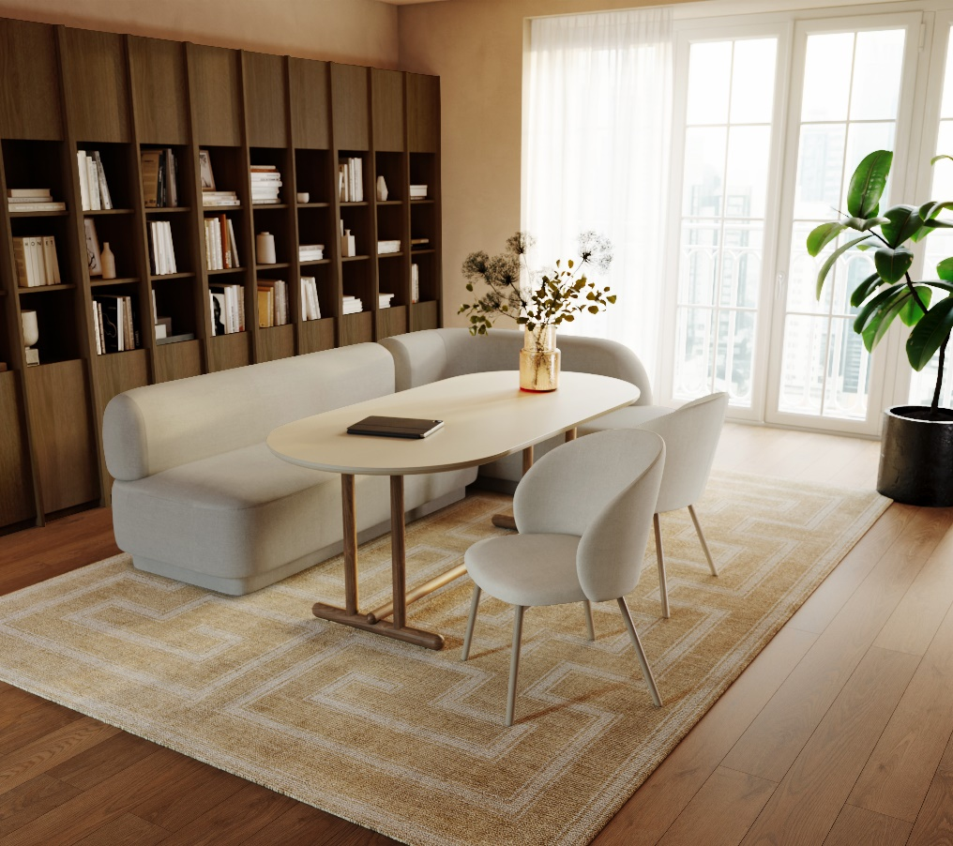
[사진설명] 신세계까사의 까사미아가 가을철 성수기를 맞아 결혼 · 이사 수요를 겨냥한 다이닝 가구를 대거 출시했다. 사진은 신제품 ‘알로’ 리빙다이닝. (사진 출처 = 신세계까사)

㈜신세계까사(SHINSEGAE CASA)의 까사미아(CASAMIA)가 가을 혼수 · 이사 성수기를 맞아, 변화한 주거 트렌드에 대응하는 프리미엄 다이닝 컬렉션 3종을 선보인다.

식탁이 단순한 식사 공간을 넘어 거실을 비롯한 일상 공간 전반에서 다용도로 활용되는 흐름이 확산되면서, 신세계까사는 공간 구조와 생활 방식의 변화를 반영한 맞춤형 다이닝 라인업을 제안한다.

이번 신제품은 ▲신혼 · 1~2인 가구를 위한 콤팩트형 ‘포멜로(POMELLO)’, ▲거실과 식사 공간을 아우르는 멀티형 ‘알로(ALLO)’, ▲절제된 감도의 클래식 라인 ‘바젤(BASEL)’로 구성돼, 다양한 라이프스타일 속 새로운 식탁 경험을 완성한다.

‘포멜로’는 까사미아의 베스트셀러 다이닝 시리즈로, 까사미아 웨딩 · 입주 클럽 회원들이 가장 많이 선택한 대표 제품이다.

미니멀한 실루엣과 라운드 디테일, 따뜻한 우드 프레임으로 부드러운 분위기를 연출하며, 내구성이 뛰어난 세라믹 상판을 적용해 스크래치나 오염에 강하고 관리가 용이하다.

이번에 새롭게 선보인 2인용 콤팩트 모델은 기존 4~6인 구성의 포멜로 시리즈를 소형 평형대에서도 즐길 수 있도록 확장한 제품으로, 둥글게 처리된 모서리와 볼드한 다릿발 등 시그니처 디자인을 그대로 이어가면서도 효율적인 비례감으로 작은 공간에서도 감각적이고 편안한 분위기를 연출할 수 있다.

‘알로’는 식탁을 거실에 배치해 다이닝은 물론, 업무와 취미 생활을 위한 데스크로도 활용하는 ‘리빙다이닝’ 트렌드를 반영했다.

소형 평형대용 콤팩트 소파부터 10평형대 소파벤치와 체어 세트, 20~30평형대 코너형 소파벤치 세트까지 공간 규모와 용도에 따라 자유롭게 선택, 조합할 수 있다.

소파형 벤치 높이에 맞춰 테이블도 일반 식탁보다 약 50mm 낮은 680mm의 저상형으로 설계해 누구나 편안하게 사용할 수 있으며, 상판에는 열과 오염에 강한 포세린 세라믹, 다리에는 원목 소재를 적용해 안정감을 더했다. 좌석에는 발수 · 방오 기능성 패브릭을 사용해 실용성과 관리 편의성을 높였다.

11월 출시 예정인 ‘바젤’은 정제된 비례감과 담백한 장식미, 원목의 자연스러운 질감이 어우러져 우아하고 클래식한 멋을 자아내는 다이닝 시리즈다.

고급스럽고 단정한 결의 애쉬 원목과 견고한 무늬목을 사용해 공간에 따뜻한 안정감을 더하고, 상판에는 트라버틴 특유의 부드럽고 섬세한 결과 은은한 패턴이 살아 있는 세라믹을 적용해 깊이 있는 질감을 완성했다.

신세계까사 관계자는 “주거 공간의 경계가 허물어지면서 다이닝 가구 역시 부엌이나 거실 같은 공간의 구분보다 생활 방식에 따라 선택되는 추세”라며

“까사미아는 앞으로도 변화하는 생활 방식에 맞춰 개개인의 취향과 라이프스타일을 표현하면서도 공간에 품격과 가치를 더하는 프리미엄 가구들을 다양하게 선보일 것”이라고 말했다.
# # #
[자료문의]
홍보대행사 피알원
박경빈 과장 02-6370-3133 / 010-8223-1098 / park@prone.co.kr
김지우 AE 02-6370-3172 / 010-7359-1995 / jwkim@prone.co.kr

